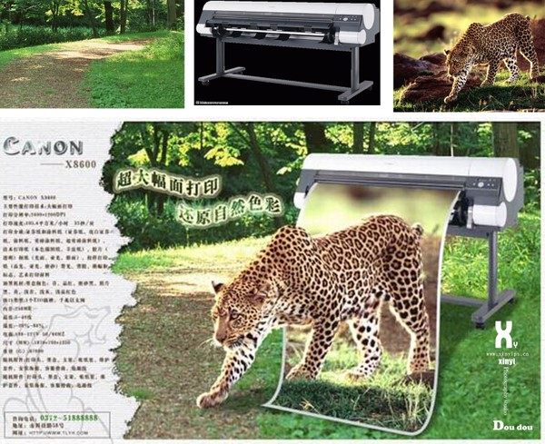
Photoshop合成创意的打印机海报
1、打开背景和打印机素材，把打印机抠出来，复制进来适当摆好位置。
2、打开豹的素材，拖进来适当调整好大小和角度，用钢笔工具把豹子抠出来复制到新的图层。
3、用钢笔工具勾出打印机纸张的轮廓路径，转为选区后按Ctrl + Shift + I 反选，按Delete 删除，
4、给纸张图层描边，再加蒙版去除多余部分，
5、在纸张图层上面新建一个图层，适当用黑色画笔画出豹子前脚的阴影，打印机以及纸张的阴影，适当降低透明度，
6、最后更加需要加上广告词及文字，完成最终效果。

